09/11/2017
אתי קטלר – חגג, רס"ן
ראש מדור ארגון
המכללה לביטחון לאומי
0529274435

שלום רב,

הנדון: הצעת מחיר עבור לינה 20-21/121/17
35 חדרים

ניתן לאשר 35 חדרים , ללילה אחד , בתאריך 20-21/12/17 .

להלן הצעתינו:

חדר לזוג- 480 ש"ח
חדר ליחיד- 340 ש"ח .

האירוח הוא על בסיס לינה וארוחת בוקר.
המחירים אינם כוללים מע"מ, וכפופים למחירי נש"מ.

זוהי הצעת מחיר בלבד, לא שוריינו חדרים.

יום טוב,

אביבה ישראלי
resv2@krr.co.il

טלפון:02-6702524
פקס:02-6733155

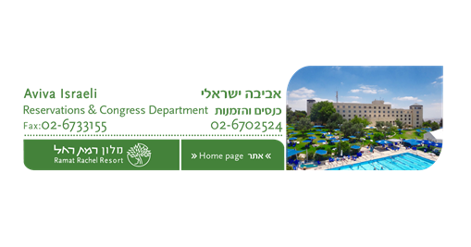

אביבה ישראלי
resv2@krr.co.il

טלפון:02-6702524
פקס:02-6733155

